**아이템 승급 시스템**



작성자: 강도희

작성자: 김택훈

작성일: 2015 06 11

Ver.버전: 1.00

# Revision

|  |  |  |  |
| --- | --- | --- | --- |
| 날짜 | 작업내용 | 작업자 | Version |
| 2016.03.16 | 아이템 승급 기획 작성 | 강도희 | 1.0 |
|  |  |  |  |
|  |  |  |  |
|  |  |  |  |
|  |  |  |  |

# 목차

Revision 1

목차 2

1. 개요 3

1.1 의의 3

2. 승급 방식 3

2.1 합성 가능 아이템 3

2.2 강화 조건 3

2.3 승급 아이템 및 수량 3

2.4 승급 결과 4

2.5 승급 비용 4

3. 승급 UI 5

3.1 아이템 상세 팝업 5

3.2 승급 페이지 6

3.3 승급 연출 7

3.4 승급 결과 팝업 8

4. 승급 관련 Table 9

4.1 승급 관련 Data Table List 9

4.2 DefaultValue Access Code 정리 10

# 개요

## 의의

무기 아이템, 방어구 아이템, 장신구 아이템에 적용되는 승급방식으로, 각 아이템이 최종 등급 아이템으로 진화하기 위한 방법이다. 합성의 경우 진화 후 아이템을 선택할 수 없지만 승급은 현재 아이템과 동일한 아이템으로 진화시킬 수 있는 장점이 있어 세트아이템 구성에 효과적이다.

# 승급 방식

## 승급 가능 아이템

1. 무기 아이템, 방어구 아이템, 장신구 아이템에 적용되는 승급방식이다.
2. 1성부터 6성 아이템까지 승급을 할 수 있으며, 최종 등급인 7성 아이템은 승급할 수 없다.

## 강화 조건

1. 최종 단계 강화(+20)를 모두 마친 아이템만을 승급할 수 있다.

## 승급 아이템 및 수량

1. 무기와 합성할 수 있는 승급 아이템으로는 무기 승급아이템으로 한정한다.
2. 방어구와 합성할 수 있는 승급 아이템으로는 방어구 승급 아이템으로 한정한다.
3. 장신구와 합성할 수 있는 승급 아이템으로는 장신구 승급 아이템으로 한정한다.

**<< 아이템 승급 시 승급아이템 필요 수량 계산 공식 >>**

|  |
| --- |
| **합성 비용**  = ItemPromotionCount X 2^(Grade-1) |

**<< 아이템 승급 시 승급아이템 필요 샘플 >>**

|  |  |
| --- | --- |
| 승급 단계 | 승급아이템 필요 수량 |
| 1성 -> 2성 | 5개 |
| 2 성 -> 3성 | 10개 |
| 3 성 -> 4성 | 20개 |
| 4 성 -> 5성 | 40개 |
| 5 성 -> 6성 | 80개 |
| 6 성 -> 7성 | 160개 |

## 승급 결과물

1. 승급에 사용한 장비 아이템과 동일 파츠 & 종류 아이템으로 진화한다.

## 승급 비용

1. 승급할 아이템의 종류와 상관없이 승급할 아이템 등급에 따라 승급 비용이 책정된다.

**<< 아이템 승급 비용 계산 공식 >>**

|  |
| --- |
| **합성 비용**  = ItemPromotionCostValue X (Grade^2) |

**<< 아이템 등급별 합성 비용 샘플 >>**

|  |  |
| --- | --- |
| 등급 | 합성 비용 |
| 1성 | 10,000 Gold |
| 2 성 | 40,000 Gold |
| 3 성 | 90,000 Gold |
| 4 성 | 160,000 Gold |
| 5 성 | 250,000 Gold |
| 6 성 | 360,000 Gold |

# 승급 UI

## 아이템 상세 팝업

1. UI > 가방 > 무기, 방어구, 악세서리 아이템 상세 팝업 페이지에 승급 버튼을 제공한다.
2. +20 강화를 완료하기 전의 아이템은 비활성화 Gray Color 처리하여 표시한다.
3. 승급 버튼 클릭 시 승급 팝업 페이지로 이동시킨다.

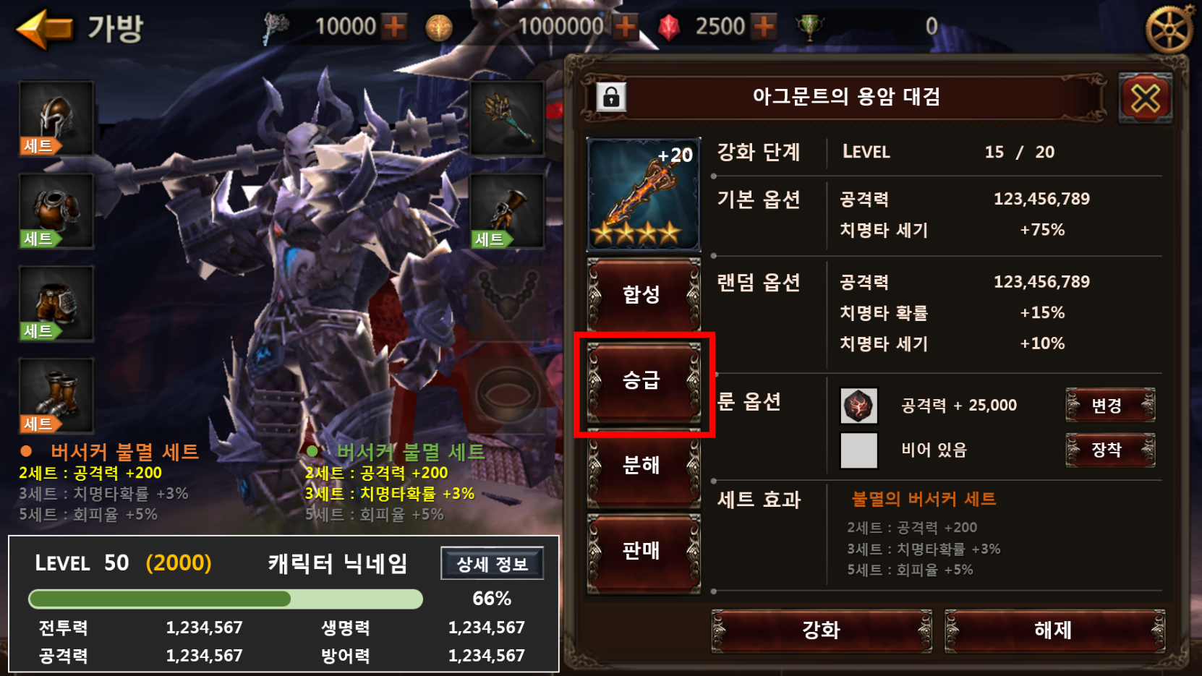

## 승급 페이지

1. 좌측에 승급 전 아이템과 승급 후 아이템을 비교하여 표시한다.
2. 아이템 정보에는 명칭, 등급정보, 강화정보, 능력치 정보를 표시한다.
3. 승급에 필요한 승급아이템과 승급 비용을 표시한다. 부족한 부분이 있을 경우 컬러를 Red Color로 표시한다.
4. 승급관련 스트링 정보를 표시한다.
5. 승급 버튼 클릭 시 승급 연출 페이지로 이동한다.

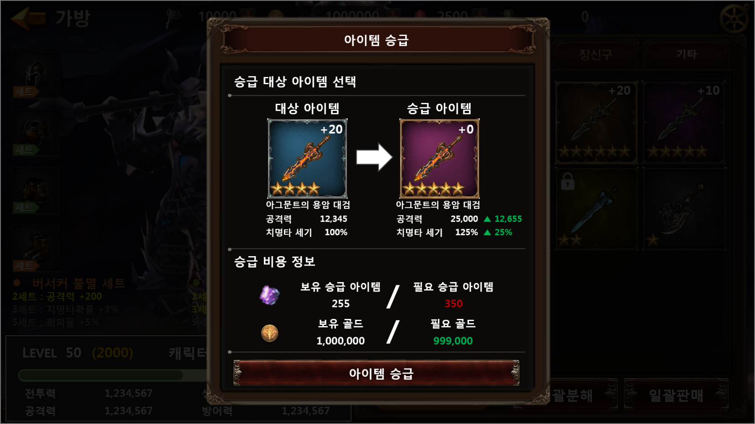

## 승급 연출

1. 글로우 이펙트가 회오리 치는 듯한 연출을 시키고, 화이트 페이드아웃 시킨 후 결과창을 표시한다.



## 승급 결과 팝업

1. 승급 결과물의 정보를 표시한다.
2. 정보에는 아이템 섬네일, 등급, 명칭을 표시한다.
3. 결과 페이지를 닫으면 승급 팝업은 사라지고, UI > 가방 페이지로 이동한다.

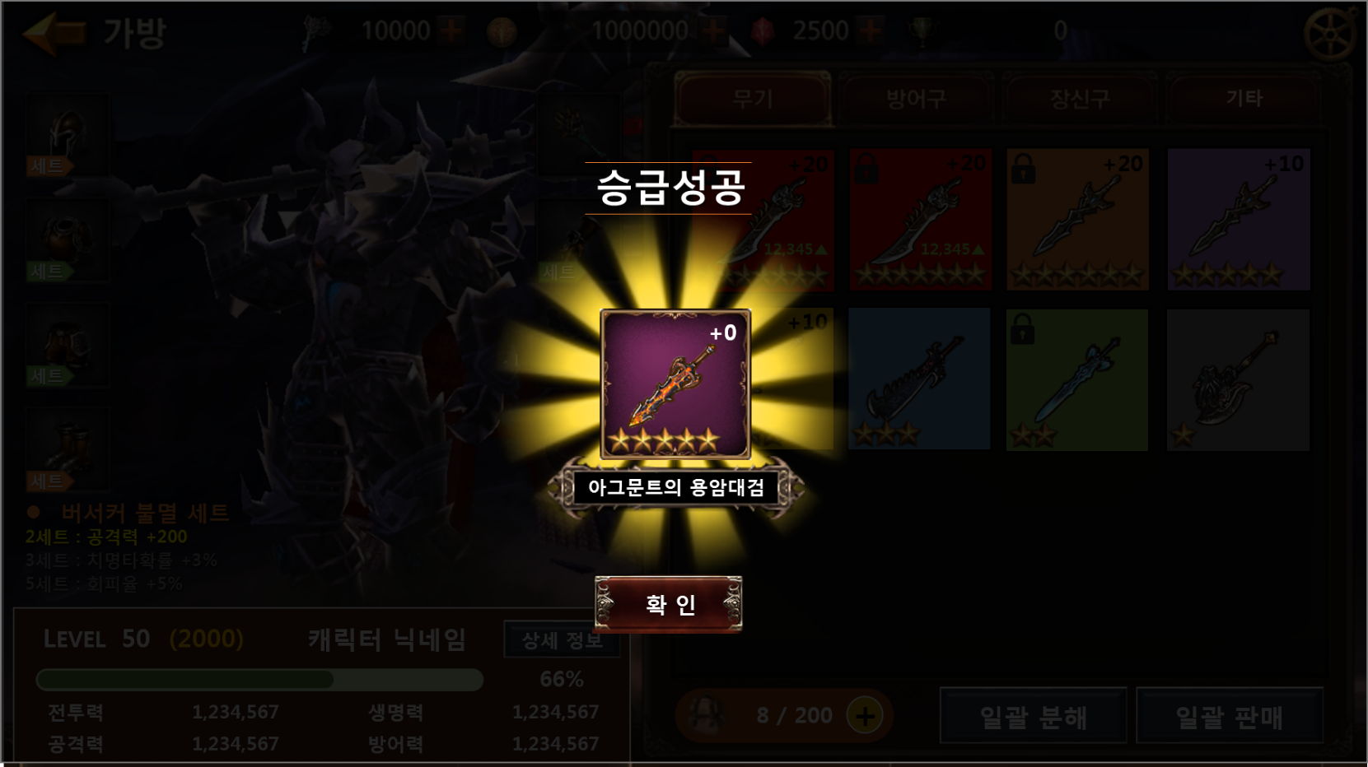

# 승급 관련 Table

## 승급 관련 Data Table List

|  |  |  |
| --- | --- | --- |
| Table | Sub sheet | Comment |
| ValueInfo | DefaultValue | 승급 아이템 필요 수량 설정 및 골드량 설정 |

## DefaultValue Access Code 정리

|  |  |
| --- | --- |
| AccessCode | Comments |
| GeneralTypeCode | 인덱스 |
| Value | 설정값 |